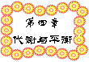 第1节 动物的食物与摄食（3课时）
教学目标：1、运用实验探究的方法测定不同食物中的能量，了解“热量价”的含义，知道食物中蕴含能量
2、说出食物中的主要营养物质及其作用
3、列举不同动物的捕食器官及捕食方式，认同结构与功能相适应、生物适应其生存环境的基本生物学观点
4、知道牙齿的种类，能描述牙齿的结构，阐明保护牙齿的重要意义
重点难点：食物中的营养素及其作用
实验器材：花生仁、大米、牛肉干、燃烧匙、试管、水、温度计
教学过程：
▽▼▽▼▽▼▽▼▽▼▽▼▽▼▽▼▽▼▽▼▽▼▽▼▽▼▽▼▽▼▽▼▽▼▽▼▽▼▽
第1课时
课堂引入：人和其它动物的生命活动都需要消耗能量，那么这些能量都是从哪里来的啊？
一、热量价
讲授：动物的能量来自于食物，食物在体内氧化和在空气中燃烧氧化有相似之处，但进行的
方式不同。
设疑：同样质量的不同食物中所含的能量也一样多吗？究竟哪种食物提供的能量多？
实验：测试食物能量的实验
讨论：如何设计实验来解决上述问题。
- 通过测量食物燃烧放出热量的多少来测定食物中的能量；
- 选用的食物应是容易燃烧的，并具有典型性；
- 控制条件为相同质量
实验：按照所设计的实验进行实验，并记录数据于表格中。
样品重/克 | 水温/℃ |  | 水温变化/℃ | 释放出的热量
样品重/克 | 燃烧前 | 燃烧后 | 水温变化/℃ | 释放出的热量
花生仁
大 米
牛肉干
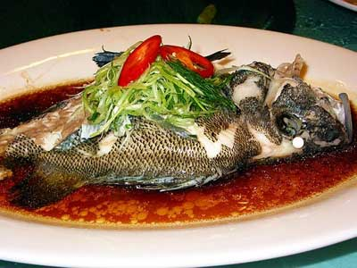
结论：花生仁（脂肪）是较好的能量来源。
实验结果讨论：实验所得的结果比理论值多还是少？为什么？

热量价――每克营养物质在体内氧化时的产生的能量。
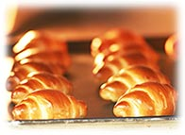
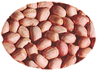
蛋白质：16.7千焦/克
糖 类：16.7千焦/克
脂 肪：37.7千焦/克
（三大营养物质的热量价）

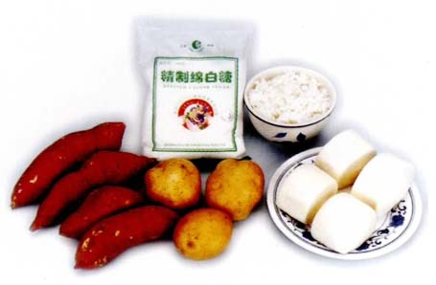
第2课时
过渡：食物除了供给我们能量外，还能提供给我们什么？
二、食物中的营养及其作用
1、水：构成细胞的主要成分

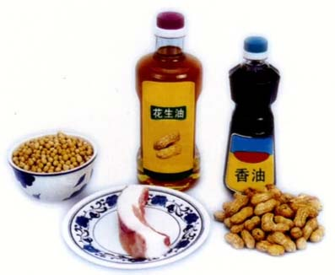
2、糖类：包括淀粉、葡萄糖、蔗糖等。是人体
所需能量的主要来源。在大米、小麦、马铃薯、
土豆等含量较高。

3、蛋白质：细胞生长及修补组织的主要原料。青
少年由于处于长身体时期，故对蛋白质需求量很大。
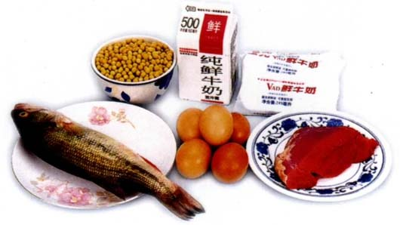
也可为人体的生命活动提供能量。

4、脂肪：生物体内贮藏能量的物质。当人体内的糖类
氧化分解不足以代给人体所需时，才会分解脂肪提供
的能量。
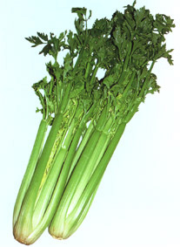
5、无机盐：不能提供能量，但是人体维持正常生理活动
所必需的营养物质。（举例说明缺乏某种无机盐的症状）

6、食物纤维：由纤维素组成，不能被消化吸收，但对人体
有非常重要的作用。刺激消化腺分泌消化液，促进肠道
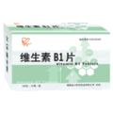
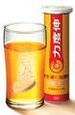
蠕动，利于排便等

7、维生素（vitamin）：种类很多，必须从食物中获得。
参与人体内许多重要的生理活动，对保持人的身体
健康关系极大。
看表格，了解常见维生素的名称、来源和缺乏症。

名称 | 缺乏症 | 主要来源
维生素A | 夜盲症、角膜干燥症 | 肝、鱼肝油、卵黄、牛乳、胡萝卜
维生素B1 | 脚气病 | 米糠、麦麸、卵黄、酵母
维生素B2 | 口角炎、唇裂症 | 卵黄、酵母、大豆、胚芽、肝
维生素C | 坏血病 | 蔬菜、水果
维生素D | 成人骨软化、儿童佝偻病 | 鱼肝油、卵黄
维生素E | 不育、流产、肌肉萎缩等 | 谷物胚芽、植物油、绿叶

小结：各种食物所含的营养素的种类及数量都不相同，几乎没有一种食物同时含有7类营养素。处于生长发育阶段的青少年更要注意营养的搭配。

阅读：维生素的发现（卡西米尔·芬克）

第3课时
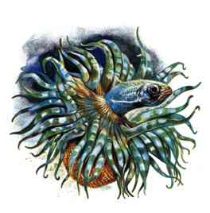
三、动物的摄食
介绍：由于各种动物捕捉食物的手段各不相同，他们的食性也多
种多样。所以各种动物具有自己特有的捕食方式主捕食器
官。
1、海葵：触手
2、昆虫：口器
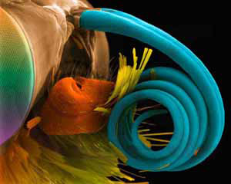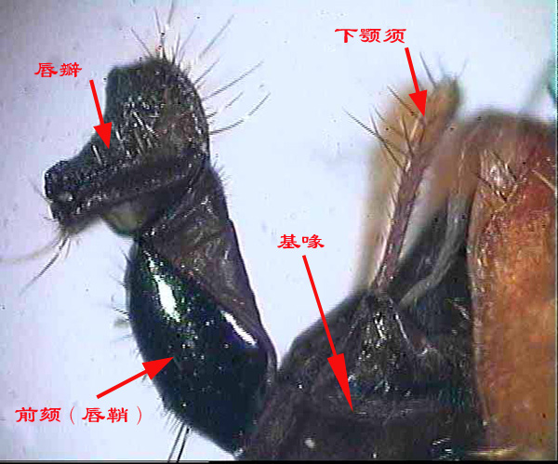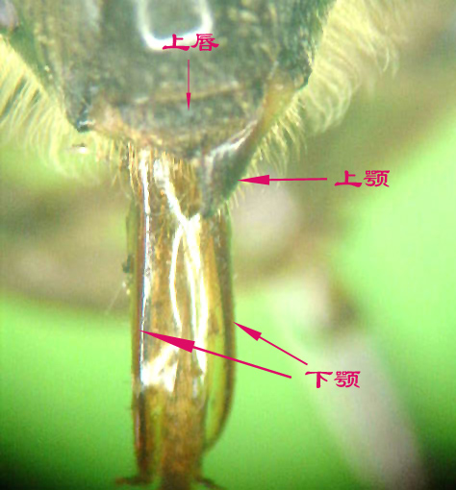
蝶类――虹吸式 苍蝇――舐吸式 蜂类――嚼吸式
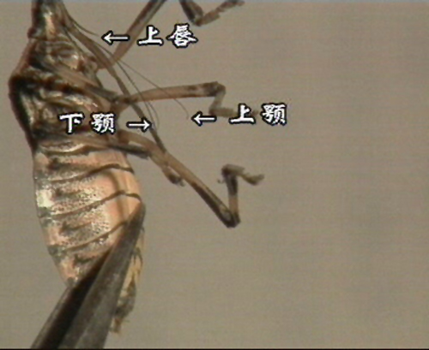
蚊类――刺吸式
3、鱼类：以浮游生物为食的鱼类，用滤过方式获得食物。
思考：1、鱼有哪些结构特点与它在水中捕食相适应？
- 鳍――快速游动
- 侧线――感知方向和水位
- 齿――肉食性鱼类口内有齿
- 鳃――滤过性取食
2、你还能举出更多具有特有捕食器官、捕食方式的动物吗？
捕食器官：青蛙的舌、螳螂的捕捉足、猫的爪
捕食方式：蜘蛛织网捕虫、蛇类头部感受红外线刺激的器官能通过红外线定位进行捕食。

四、人消化系统的重要器官――牙
牙的作用：人取食和消化的重要器官。
人的牙的总数28～32颗。
⑴牙的组成：牙冠――牙被牙釉质所覆盖的部分，也是发挥咀嚼功能的主要部分。
牙颈――牙冠与牙根的交界处称为牙颈。
牙根――牙被牙骨质所覆盖的部分。
⑵牙的分类：
按形态及功能分：
切牙――位于口腔前部，共8个，其主要功能为切割食物。
尖牙――位于口角处，共4个，牙冠粗壮，牙根长而粗，主要功能是为穿刺和撕裂食物。
前磨牙――又称双尖牙，位于尖牙之后，磨牙之前，共8个。其主要功能是为了协助尖牙撕裂及协助磨牙捣碎食物的作用。
磨牙――位于前磨牙之后，共12个，结构复杂，作用是磨碎食物。
按存在的暂久分：
乳牙――幼儿时长出的一组牙，共20颗，存在于出生6个月左右至6岁左右。
恒牙――继乳牙脱落后的第二副牙列，自6岁左右萌出。
智牙――第三磨牙，于二十岁后萌出。
⑶牙的功能
（一）、咀嚼（二）、发音和语言（三）、保持面部正常形态

第2节 食物的消化与吸收（3课时）
教学目标：1、描述人体消化系统的组成
2、运用实验确认消化面积的大小与消化速度的关系，学会模拟实验的方式、方法
3、尝试解读营养物质在消化道内被消化和吸收的图解，概述食物的消化和营养物质的吸收过程
4、完成“影响酶催化作用的因素”的实验探究活动，体验探究的一般过程，模仿实验变量和设计对照实验的方法
重点难点：消化系统的组成 酶在新陈代谢中的作用
实验器材：烧杯、方糖、水、试管、1%淀粉溶液、碘液、温度计、酒精灯
教学过程：
▽▼▽▼▽▼▽▼▽▼▽▼▽▼▽▼▽▼▽▼▽▼▽▼▽▼▽▼▽▼▽▼▽▼▽▼▽▼▽
第1课时
引入：在吃饭正常的情况下，患有慢性肠胃病的人，大都比较瘦，而有的人比较胖，这是为什么？
一、消化系统
组成：一条消化道和一些能分泌消化液的消化腺组成
读图，并思考：
⑴构成消化系统的消化器官有哪些？它们之间是如何连接的？
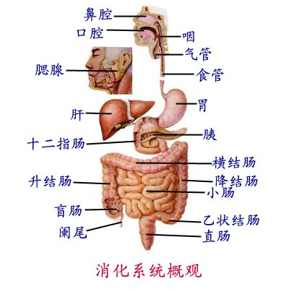
⑵各消化腺分泌的消化液流入的部位在哪里？

1、消化道：
画消化道的示意图同时让学生画在纸上，让学生对照
课本146页图并与教师一道填写各部分名称，并了解其中
几个部分的主要功能。
――口腔、咽、食道、胃、小肠、大肠、肛门。

2、消化腺：
△分类：一类是位于消化道外的大消化腺的消化腺：如唾
液腺、肝脏、胰腺。它们通过导管开口于消化道。
另一类是分布在消化道壁内的小腺体。它们数量甚多，都直接开口于消化道，如胃腺、肠腺等。
△功能：消化腺能分泌消化食物的消化液。
消化腺 | 唾液腺 | 胃腺 | 胰腺 | 肝脏 | 肠腺
流入的部位 | 口腔 | 胃 | 十二指肠 | 胆囊 | 小肠
消化液 | 唾液 | 胃液 | 胰液 | 胆汁 | 肠液

二、食物的消化和吸收
设疑：我们每天吃进大量的食物，但只排出少量的粪便，减少的那部分到哪儿去了？
演示实验：哪一个溶解的更快。
结论：在人体消化道中，等量的相同类型的食物，形状、体积大小不同对消化速度有影响。
读图：看图4－20，并思考
1、口腔中的牙在消化食物时有什么作用？如果把米饭在口腔内慢慢地咀嚼，你会觉得有甜味吗？
――切割、磨碎食物；因为唾液中含消化酶。
2、胃壁很厚的肌肉层起什么作用？胃壁中，与食物消化有关的消化腺及分泌的消化液有哪些？ 主要消化的营养物质是什么？
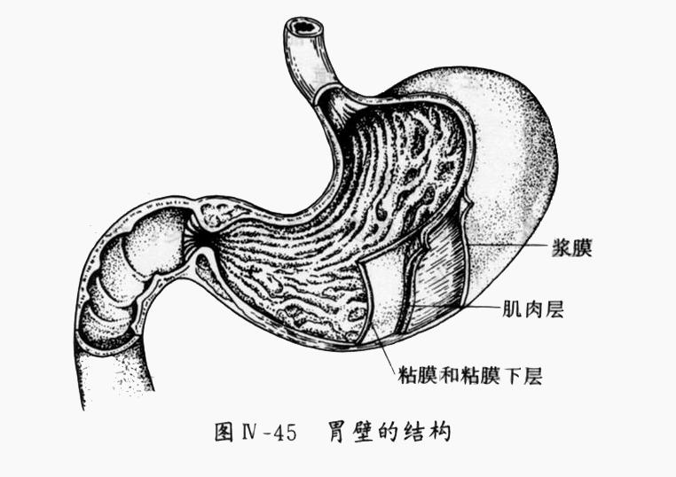
――研磨食物。有关的消化腺是胃腺，它分泌产生胃液，消化蛋白质
3、除肠壁上的肠腺分泌消化液进入小肠外，还有哪些消化腺分泌的消化液流入小肠？这些消化液与哪些营养物质的消化有关？
――胰液、胆汁。胰液主要消化蛋白质、糖类和脂肪。而胆汁主要消化脂肪。
4、小肠壁有怎样的结构特点与其消化吸收功能相适应？
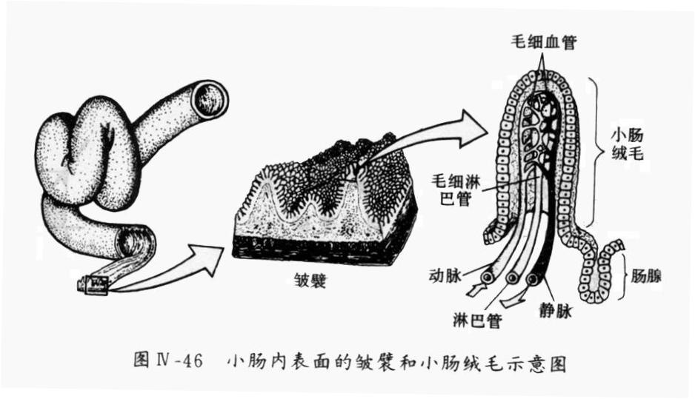
――小肠表面的皱壁和小肠绒毛：大大地增加了小肠的吸收面积
5、食物中的蛋白质、脂肪、糖类分解后的最终产物是什么？
――糖 类：葡萄糖
蛋白质：氨基酸
脂 肪：甘油＋脂肪酸

小结：说出消化道的组成和有关的消化腺
作业：作业本（第一部分）
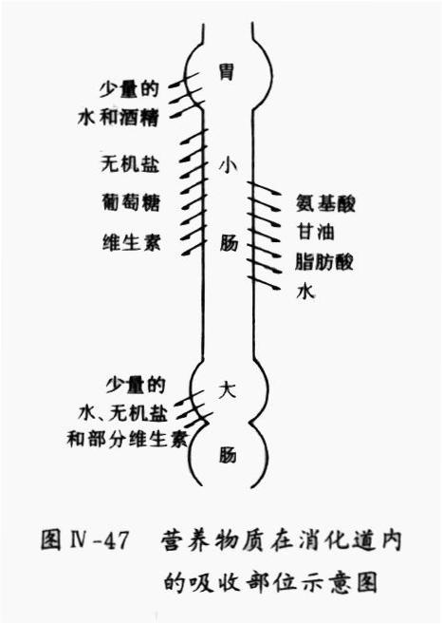
第2课时
复习引入：⑴七大营养素在消化道被吸收的情况：
胃：酒精和少量的水
小肠：葡萄糖、氨基酸、甘油、脂肪酸、水、
维生素、无机盐
大肠：少量的水、无机盐、部分维生素
⑵消化分为两类：
物理性消化：牙齿――切、撕、磨（咀嚼）
胃――搅拌
小肠――蠕动
化学性消化：各种消化液中的消化酶的作用

三、酶
定义：生物体产生的、具有催化能力的蛋白质，能使食物中的糖类、脂肪、蛋白质变成可吸收的物质。是一种生物催化剂。
设疑：假如我们口里嚼着馒头，米饭，细嚼慢咽有什么特点吗？
（会变甜）
为什么会变甜呢？
（馒头，米饭的主要成分是淀粉，淀粉是不甜的，有可能淀粉在口腔内发生了变化？）
淀粉发生没发生变化，我们怎么知道呢？
（用碘液检验，淀粉遇碘变蓝，这是淀粉的特性。）
☆演示实验：唾液淀粉酶的作用
1、用自制唾液收集器收集唾液1～10m1，放入试管中备用（取唾液时，可轻轻咀嚼浸醋的棉花或其他食物，以增加唾液的分泌）。
2、将2支试管分别编为1、2号。在2支试管中都放入1cm长的生面条和1滴体积分数为0.4％的碘酒溶液，这时可看到2支试管内的生面条外表均呈现蓝色。
3、向1号试管内加入lmL清水，并轻轻振荡；向２号试管内加入lmL唾液，并轻轻振荡。同时将1号和2号试管进行水浴（放人盛有38℃水的烧杯里），用酒精灯加热以保持其温度的恒定。约经5～30min后，取出试管观察，看到1号试管中的生面条仍呈现蓝色，而2号试管中生面条外表的蓝色已消退。
实验器材：干淀粉，大、小烧杯，玻璃棒，酒精灯，铁架台，石棉网，碘液。
实验方法：对照实验。
步骤 | 实验项目 | 试管
步骤 | 实验项目 | 1 | 2
1 | 淀粉糊 | 2ml | 2ml
2 | 注入新鲜唾液 | —— | 2ml
3 | 注入清水 | 2ml | ——
4 | 37⁰C水浴10分钟 | 是 | 是
5 | 滴加碘液 | 变蓝 | 不变蓝

第3课时
设疑：酶有什么特点？是否所有的酶在任何条件下都会起作用？
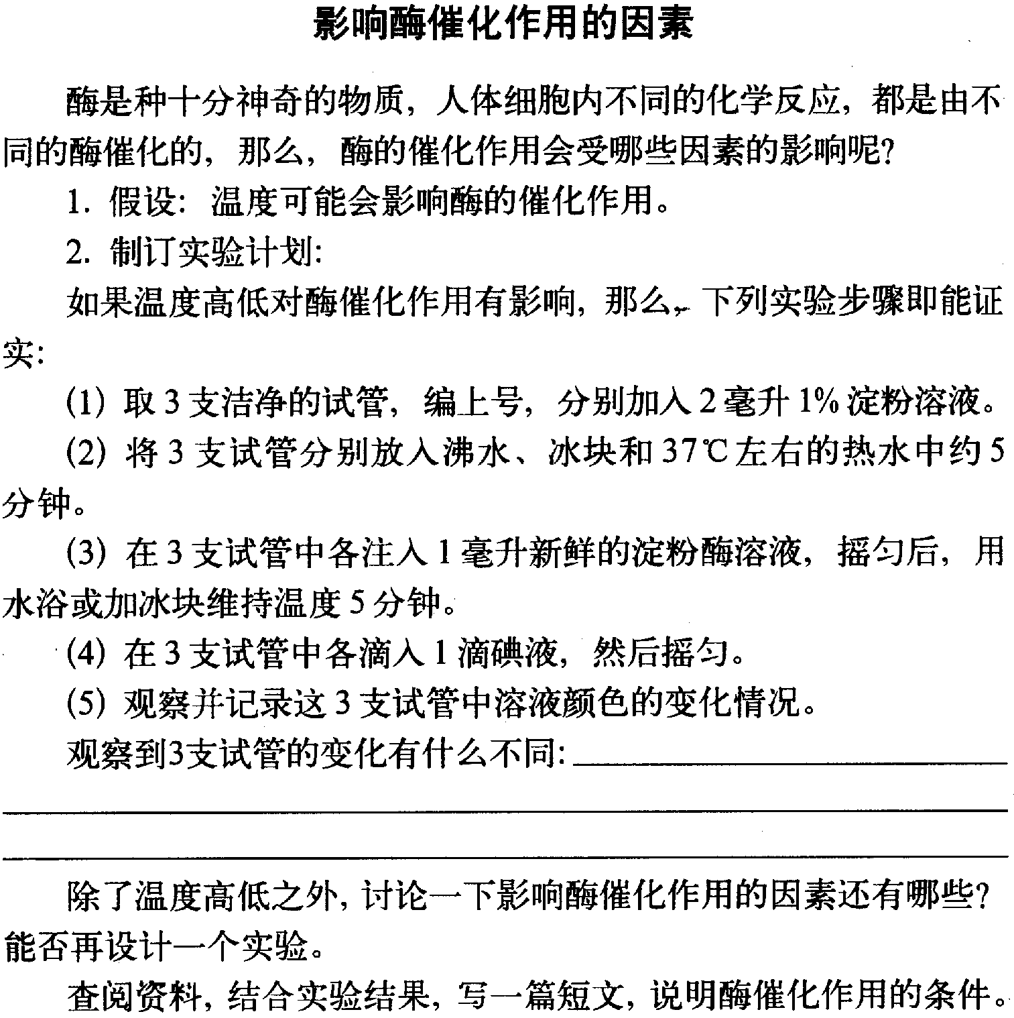

课堂练习：课本151页课后练习1－2题
作 业：作业本（二）

第3节 体内物质的运输（3课时）
教学目标：1、描述血液的成份和主要功能。了解血液各成分的正常含量，能读懂血常规检验化验单
2、学会用显微镜观察兔的血涂片，尝试识别红细胞和白细胞
3、说出心脏在身体中的位置，列举其结构和功能
4、描述动脉、静脉和毛细血管的结构和功能特点。通过实验区分三种血管以及血液在这三种血管内流动的情况
5、概述血液循环的途径，区别动脉血和静脉血
6、说出心率、脉搏、血压的概念，学会测量它们的一般方法
7、学会观察、解剖的生物实验方法
重点难点：体内物质的运输
实验器材：玻载片、显微镜、循环系统模型、心脏模型、小金鱼、血压计
教学过程：
▽▼▽▼▽▼▽▼▽▼▽▼▽▼▽▼▽▼▽▼▽▼▽▼▽▼▽▼▽▼▽▼▽▼▽▼▽▼▽
第1课时
课堂引入：食物中经过消化和吸收，被小肠等所吸收而进入血液。这些营养物质是如何被运输到全身各组织中去的呢？
一、血液
图片展示：血液的组织
1、成年人的血液总量约占体重的7%～8%

第3课时
学生实验：解剖猪的心脏
教学目标：1、了解心脏的构造
2、学习用解剖的方法认识生物器官
实验器材：猪的心脏、蜡盘、解剖刀、镊子、剪刀
实验过程：
1、根据下图所示位置，辩识猪心的各个部分。
2、试着找出冠状动脉。这种血管有什么用途？
＿＿＿＿＿＿＿＿＿＿＿＿＿＿＿＿＿＿＿＿＿＿＿＿＿＿＿＿
3、比较主动脉和肺静脉，哪一条血管的管壁较厚？
＿＿＿＿＿＿＿＿＿＿＿＿＿＿＿＿＿＿＿＿＿＿＿＿＿＿＿＿
4、沿图上虚线把心脏剖开，然后用镊子将心脏内血块取出。
5、比较左心室和右心室，哪一个心室的肌肉较厚？
＿＿＿＿＿＿＿＿＿＿＿＿＿＿＿＿＿＿＿＿＿＿＿＿＿＿＿＿
6、用剪刀把主动脉和肺静脉的管壁剪开，观察管壁内的瓣膜。请你试着将瓣膜的外形画出
来。

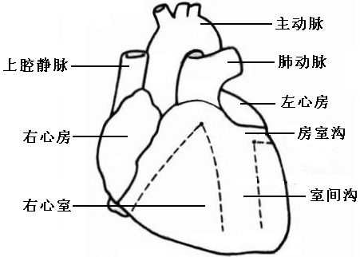

讨论：如果心脏的瓣膜缺损，会给血液循环带来什么障碍？

第4节 能量的获得
教学目标：1、知道细胞呼吸的含义，懂得有机物的氧化分解是生命活动所需能量的来源
2、列举人体及植物进行无氧呼吸的实例，比较其与有氧呼吸的异同点
3、举例说明在不同环境中生活的动物获得氧气的方式不同
重点难点：能量的获得
教学过程：
▽▼▽▼▽▼▽▼▽▼▽▼▽▼▽▼▽▼▽▼▽▼▽▼▽▼▽▼▽▼▽▼▽▼▽▼▽▼▽
课堂引入：我们摄入的食物是如何为人体提供所需的能量呢？
一、氧化供能
讲解：食物通过消化和吸收，并且通过循环系统将营养物质传送到每一个细胞。然后营养物质在细胞中在酶的作用下发生氧化作用，释放出能量。其中糖类物质为人体最主要的能量来源。
糖类 ＋ 氧 二氧化碳 ＋ 水 ＋ 能量

二、无氧呼吸
设疑：在长久没有运动的情况下，短时间进行剧烈的运动，你的两腿会有什么感觉？为什么？
分析：剧烈运动时，肌肉急需大量的能量，但仅靠呼吸运动和血液循环不能满足需求，所以细胞就进行无氧呼吸
葡萄糖 乳酸 ＋ 能量（少量） 动物细胞
分析：一些高等植物在水淹的情况下也可进行短时间的无氧呼吸
葡萄糖 酒精 ＋ 二氧化碳 ＋ 能量（少量） 植物细胞
意义：是对能量需求的一种暂时补充。
思考：能否将无氧呼吸作为能量获得的主要途径？为什么？
――不能，无氧呼吸作用下，有机物分解并不彻底，且放出的能量很少

三、多样的呼吸器官
分析：动物要需要依靠氧气和食物维持生命，在不同的环境中生活的动物，获取氧气的方式也不同。
观察：视频和图片资料，了解蝗虫的呼吸器官。
提问：你还知道其它的动物是通过什么进行呼吸的吗？ 如鸟类、鱼类等。
课堂练习：第163页1－3题
作 业：作业本

第5节 体内物质的动态平衡
教学目标：1、知道糖类、脂肪、蛋白质在人体细胞中的利用过程
2、说出代谢废物的主要排泄途径，列举人体泌尿系统的组成和功能，说出尿的形成过程
3、懂得维持人体水盐平衡的重要意义
4、概述新陈代谢的含义
重点难点：体内物质的动态平衡
教学过程：
▽▼▽▼▽▼▽▼▽▼▽▼▽▼▽▼▽▼▽▼▽▼▽▼▽▼▽▼▽▼▽▼▽▼▽▼▽▼▽
课堂引入：各种营养物质进入人体内，会通过各种途径而被利用。除了氧化供能外，还用来构成我们的身体。
一、营养物质的利用
1、葡萄糖
吸收的葡萄糖，一部分直接被组织细胞利用供能；多余的部分在肝脏或肌肉等组织细胞中合成糖元或在人体内转变为脂肪，作为能源物质的储备。
食物的消化吸收 氧化分解供能
肝糖元的分解 ――→血糖――→ 合成糖元贮存
脂肪、蛋白质的转化 转变为脂肪贮存
☆代谢终产物：二氧化碳、水
2、脂肪
一部分被组织细胞利用，另一部分由血液运输到组织细胞贮存起来。需要时可进行分解，释放出能量供细胞利用。
☆代谢终产物：二氧化碳、水
3、蛋白质
消化为氨基酸后被小肠所吸收进入循环系统。一部分在各种组织细胞中又会重新合成人体所特有的蛋白质，另一些氧化分解供能，也可以合成糖类和脂肪。
☆代谢终产物：二氧化碳、水、含氮废物（尿素、尿酸）
小结：三类物质在人体组织细胞中进行着不断地合成和分解，新旧不断更替。
获得的能量＝消耗的能量＋贮存的能量
讨论：如果一个人过度节食，会带来什么后果？
――因为一个人每天消耗的能量总是有限的，所以多余的能量将会被贮存起来，人就会变胖。

二、泌尿系统
讲解：营养物质被氧化后，放出能量，同时也会产生一些废物，这些废物通过泌尿系统和皮肤等排出体外。
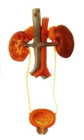
读图：泌尿系统由哪些器官组成？它们有什么功能？
――肾、输尿管、膀胱、尿道
- 肾：产生尿液
- 输尿管：运送尿液到膀胱的通道
- 膀胱：暂时贮存尿液
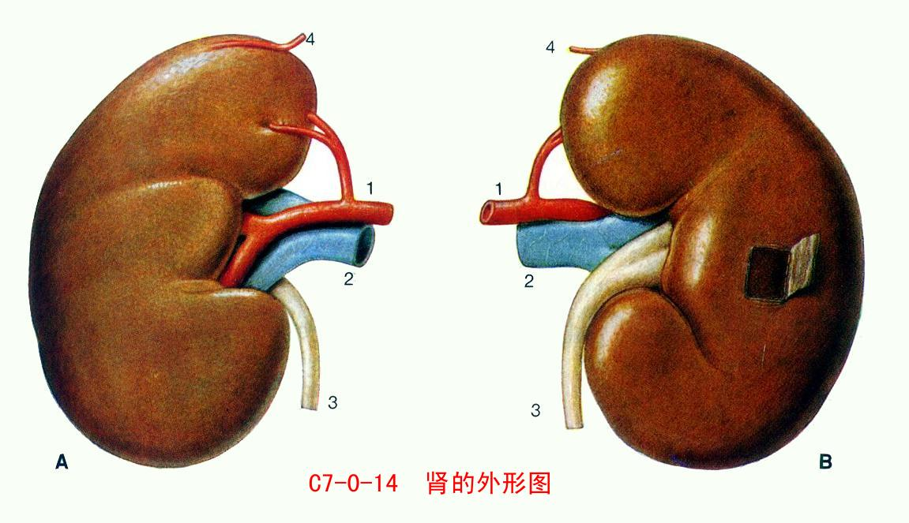
- 尿道：将尿液排出体外
肾：
1、肾的外形和位置：
肾的位置在人腰后部脊柱的两侧，
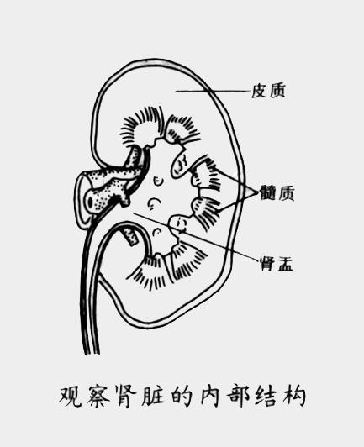
有一对，形像蚕豆。

2、肾的结构
△如图所示，外层是皮质，内层是髓质，中央是一个空腔，
叫肾盂，肾盂和输尿管相连。
△肾单位――肾脏的基本结构和功能的单位
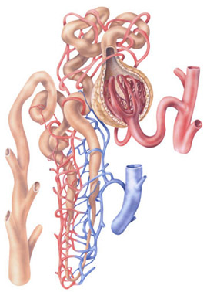
分为肾小体和肾小管，
而肾小体又可分为肾小球和肾小囊。
⑴原尿的形成（肾小球的滤过作用）：
当血液流经肾小球时，血液中的全部的尿素、
尿酸，部分水、无机盐、葡萄糖被过滤到肾小囊。
⑵尿液的形成（肾小管的重吸收作用）：
原尿流经肾小管时，原尿中全部的葡萄糖、
大部分的水，部分无机盐又被重新吸收回到血液。

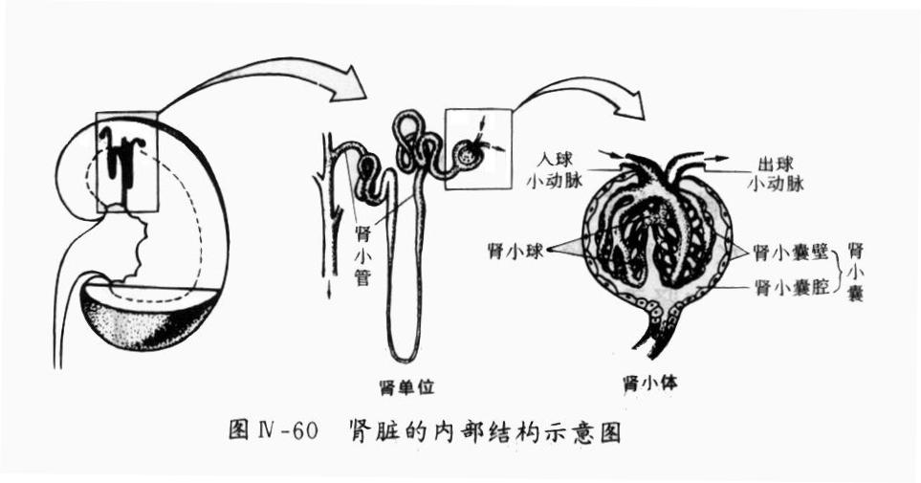
三、水盐平衡
思考：1、人体从哪些途径获得水分？
2、人体内的水分可以通过哪些途径排出体外？
意义：人体生命活动调节的重要方面，对于维持人体的健康有着重要意义。
讲解：体内水分过多，产生很多尿，将多余的水分排出；体内水分不足，产生少量尿。
肾脏对于体内的水盐平衡的调节有重要作用。但它又有一定限度，超过该限度，人体会因为积累过多盐分则加速残废。
思考：为什么当人患严重腹泻、剧烈呕吐，需要输液补充？

四、新陈代谢
含义：人体与外界环境的物质和能量的交换，以及自身的物质和能量的转移，叫新陈代谢。
新陈代谢包括同化作用和异化作用。
同化作用――生物体不断地从外界吸收营养物质，合成身体新的组成成分，贮存能量。
异化作用――不断地氧化分解身体内原有的部分物质，释放能量，排出废物。
意义：是生物生存的基本条件，是生命的基本特征。一旦停止，生命也将终结。
思考：从组成身体物质的角度看，昨天的你和今天的你一样吗？在人的不同生长发育时期（幼年、成年和老年），新陈代谢有什么不同？
课堂练习：课后169页1－5题
作业：作业本

